 | ИСПОЛНИТЕЛЬНЫЙ КОМИТЕТ МАМАДЫШСКОГО  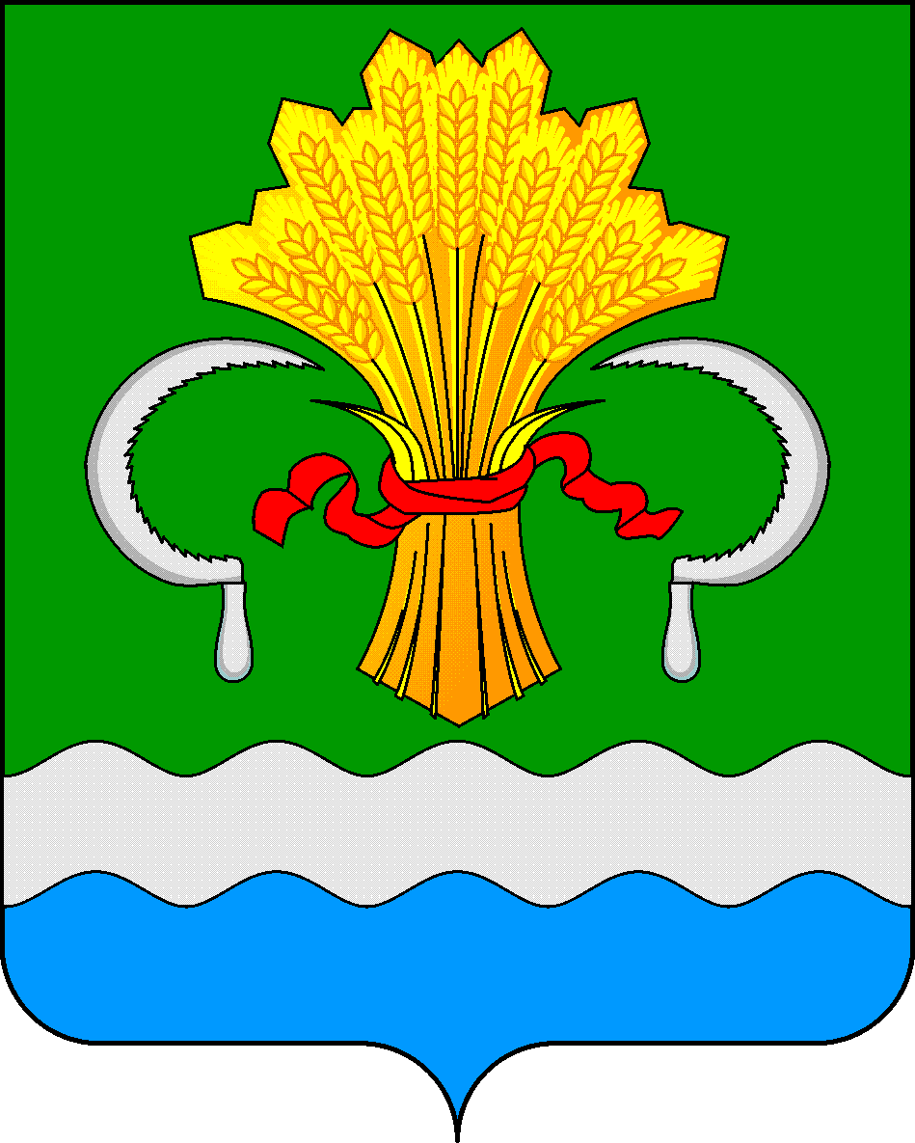  МУНИЦИПАЛЬНОГО РАЙОНА  РЕСПУБЛИКИ ТАТАРСТАН  ул.М.Джалиля, д.23/33, г. Мамадыш,  Республика Татарстан, 422190 |  | ТАТАРСТАН РЕСПУБЛИКАСЫНЫҢ  МАМАДЫШ МУНИЦИПАЛЬ  РАЙОНЫНЫҢ БАШКАРМА КОМИТЕТЫ  М.Җәлил ур, 23/33 й., Мамадыш ш.,  Татарстан Республикасы, 422190
 | Тел.: (85563) 3-15-00, 3-31-00, факс 3-22-21, e-mail: mamadysh.ikrayona@tatar.ru, www.mamadysh.tatarstan.ru
 | Постановление  № 122 |  | Карар  от «27» 03 2023 г.

О внесении изменений в постановление Исполнительного комитета Мамадышского муниципального района Республики Татарстан от 28.11.2018 N 586

В соответствии с Федеральным законом от 27.07.2010 N 210-ФЗ "Об организации предоставления государственных и муниципальных услуг", руководствуясь Постановлением Российской Федерации № 222 от 15.02.2023 года «О внесении изменений в постановление Правительства Российской Федерации от 17 ноября 2010 г. N 927 и признании утратившим силу абзаца одиннадцатого подпункта "а" пункта 4 изменений, которые вносятся в акты Правительства Российской Федерации по вопросам предоставления отдельных государственных услуг в социальной сфере, утвержденных постановлением Правительства Российской Федерации от 21 мая 2012 г. N 496», Исполнительный комитет Мамадышского муниципального района Республики Татарстан
п о с т а н о в л я е т:
1. Внести в административные регламенты предоставления государственных услуг, утвержденные постановлением Исполнительного комитета Мамадышского муниципального района Республики Татарстан от 28.11.2018 г. N 586 (далее - Постановление) следующие изменения:
1.1. В подпункте В пункта 3.3.3 Приложения 2 после слов "о назначении опекуна или попечителя" дополнить словами "(о назначении нескольких опекунов или попечителей)".
2. Опубликовать настоящее постановление на Официальном портале правовой информации Республики Татарстан по веб адресу http://mamadysh.tatarstan.ru// и обнародовать путем размещения на официальном сайте Мамадышского муниципального района.
3. Контроль за исполнением настоящего постановления возложить на заместителя руководителя Исполнительного комитета Мамадышского муниципального района Республики Татарстан Хузязянова М.Р.

И.о.руководителя Р.М.Никифоров

